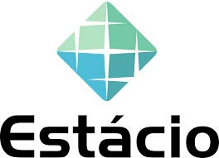

Relatório

UNIVERSADE ESTÁCIO DE SÁ POLO Paraíba

CURSO: DESENVOLVIMENTO FULL STACK

DISCIPLINA: Vamos criar um App

Aluno: Yvo Murilo

Campus: Polo João Pessoa - Paraíba – PB

TURMA:2022.03

Objetivos da prática

* Configurar o ambiente de desenvolvimento React Native;
* Implementar a funcionalidade de entrada de texto em um componente React Native;
* Implementar um Componente de Lista Dinâmica (ScrollView);
* Implementar componentes React Native para exibir informações de forma dinâmica

em listas;

* Empregar elementos visuais em um aplicativo React Native.

Todos os códigos

